附件5

法院聘用制司法警察体能测试项目、
标准和规则（试行）

一、握力
场地：体能测试所在地点田径场或其他场地。
器材：握力测试器材（测试器材需符合国家相关标准）二、坐位体前屈
场地：体能测试所在地点田径场或其他场地。
器材：坐位体前屈测试专用器材
测试方法：面向仪器，坐在垫子上，双脚向前伸直，两脚脚尖自然分开10~15厘米，全脚掌蹬在测试仪的挡板上，调整导轨高度使脚尖平齐游标下缘。双手并拢，掌心向下平伸，膝关节伸直，上体前屈，用双手中指指尖推动游标平滑前进，直到不能推动为止。身体前屈时，两腿膝关节不能弯曲，应匀速缓慢向前推动游标，不得突然发力
三、仰卧起坐
场地：体能测试所在地点田径场或其他场地。
测试方法：在训练垫上设置两条间距10厘米的标志线，身体仰卧，双脚着地，两腿并拢，屈膝成90度，肩背着地，肩部自然放松，上臂伸直，置于身体两侧，掌心向下，贴于地面，手指位于起点线后。收下颌，胸部向前上方卷起，肩胛骨离开地面，带动双臂前移手指置于止点线后沿。身体回到准备姿势，视为完成一次。
四、立定跳远
场地：体能测试所在地点田径场沙坑或其他场地。
测试方法：在训练垫上设置两条间距10厘米的标志线，身体仰卧，双脚着地，两腿并拢，屈膝成90度，肩背着地，肩部自然放松，上臂伸直，置于身体两侧，掌心向下，贴于地面，手指位于起点线后。收下颌，胸部向前上方卷起，肩胛骨离开地面，带动双臂前移手指置于止点线后沿。身体回到准备姿势，视为完成一次。
五50米、2000米跑
场地器材：400米田径场跑道或其它场地，但必须丈量准确。地面平坦，地质不限。秒表若干块，使用前应进行校正。
测验方法：考生分组进行，每组不得少于2人，用站立式起跑。当听到口令或枪音、哨音后开始起跑。当考生到达终点时停表，或终点计时员准确报时，终点记录员负责登记每人成绩。登记成绩以分、秒为单位，50米记两位小数，2000米不计小数。
考生未按规定完成全部项目测试的，视为体能测试不合格。测试标准请参照《人民法院司法警察基础体能项目训练标准》，测试成绩得出后均不进行重测，每完成一个测试项目，现场由考生签字确认。

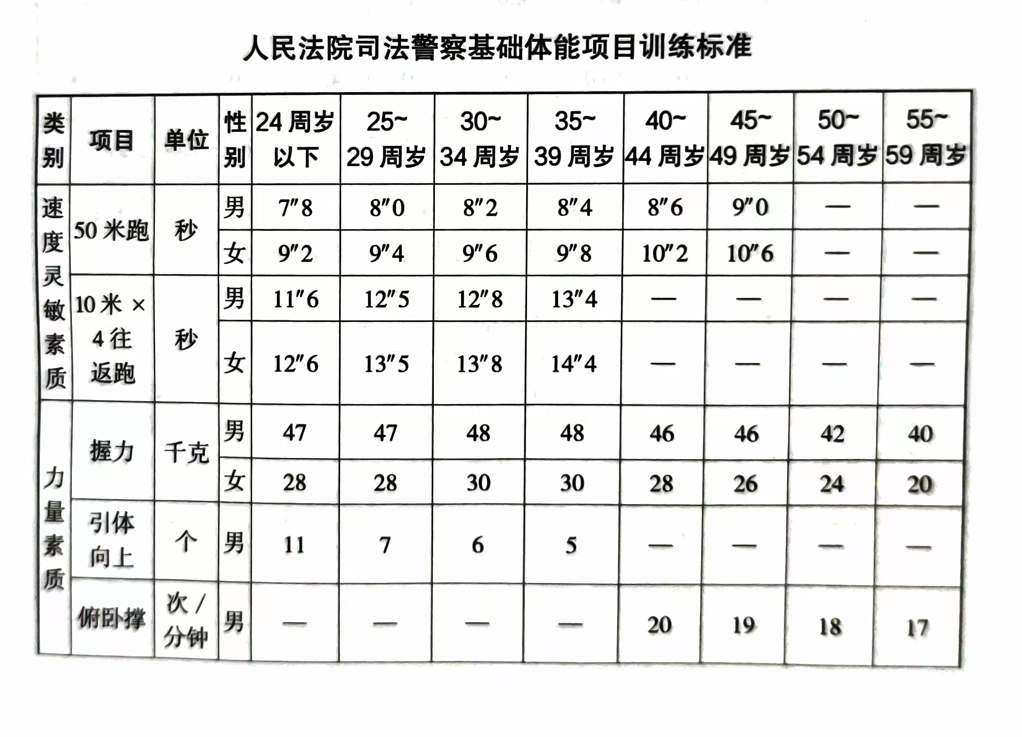
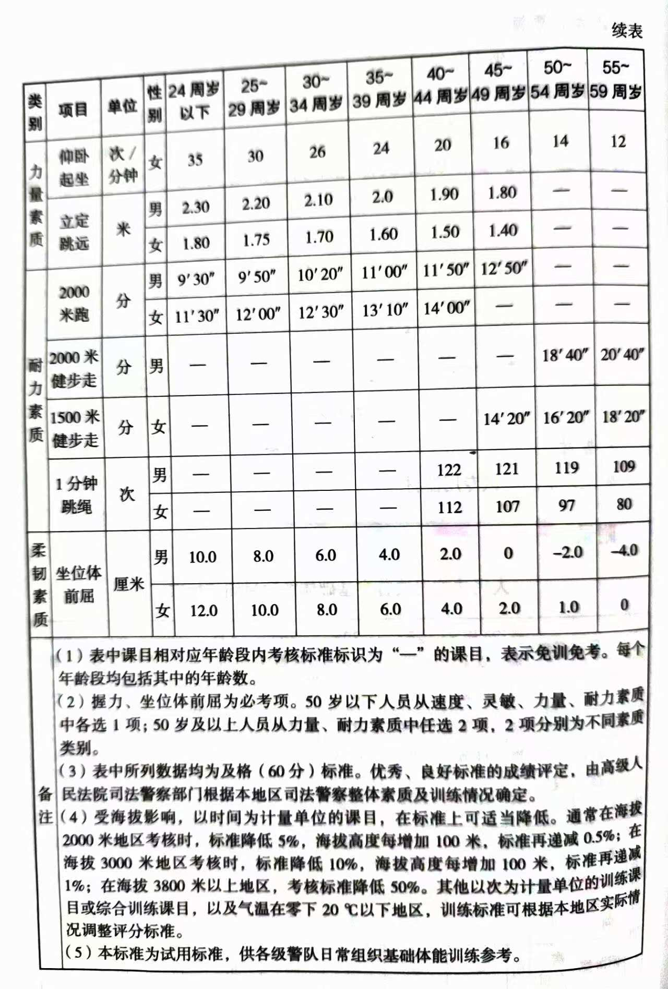
体能测试注意事项

一、体能测试前，考生应了解体能测试的项目、标准和注意事项，结合本人身体状况，根据个人意愿决定是否参加体能测试，现场签订《自愿参加体考承诺书》。
二、考生须自行准备合适的运动服装、运动鞋、饮用水等。禁止穿带钉跑鞋参加体能测试。
三、考生不得在体能测试过程中以身体不适或其它理由提出缓考。体考过程中如有身体不适，应立即向现场工作人员报告。放弃体能测试的考生，须签字确认后方可离开考点。
四、考生领取号牌后，须将号牌贴在本人胸前位置，并确保测试全程号牌不遗失。
五、体能测试严禁弄虚作假、冒名顶替，一经发现，即取消资格。考生应服从工作人员指挥，凡有故意犯规、拒不服从考官决定等行为，扰乱测试秩序的，直接取消体能测试资格。
六、考生未能服从安排，未在指定时间到达指定地点参加测试的,或未经现场主办单位许可中途离开现场的，按自动放弃处理。
七、体考场地为公用设施，考生应爱护公物、注意卫生，须服从工作人员引导，在指定场地活动，注意安全，天气变化，注意身体。

